你是我的菜—紫菜養殖及其文化生活
活 動 照 片 108.11.22
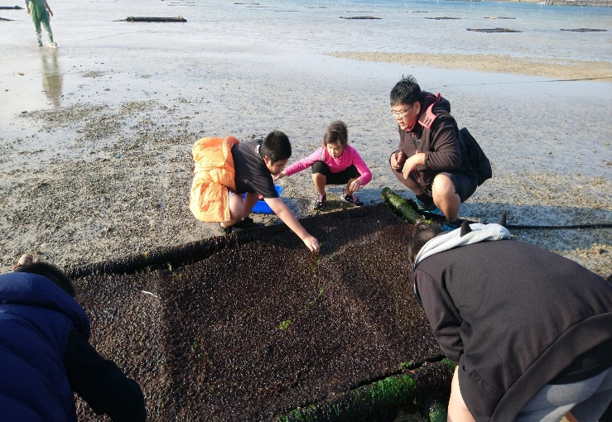 | 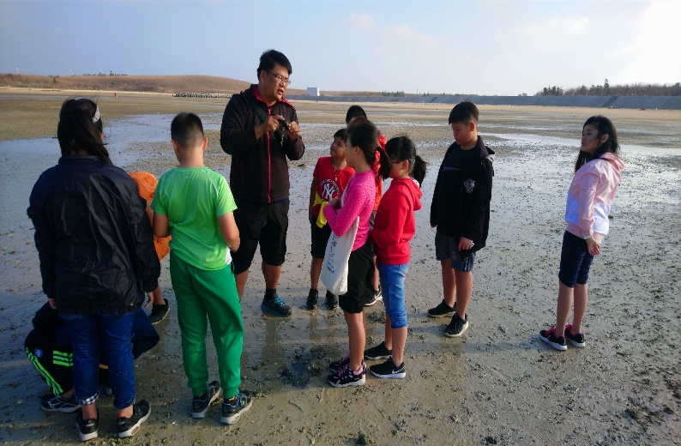
許自由老師說明紫菜棚架製作原理 | 許自由老師解說紫菜如何播種
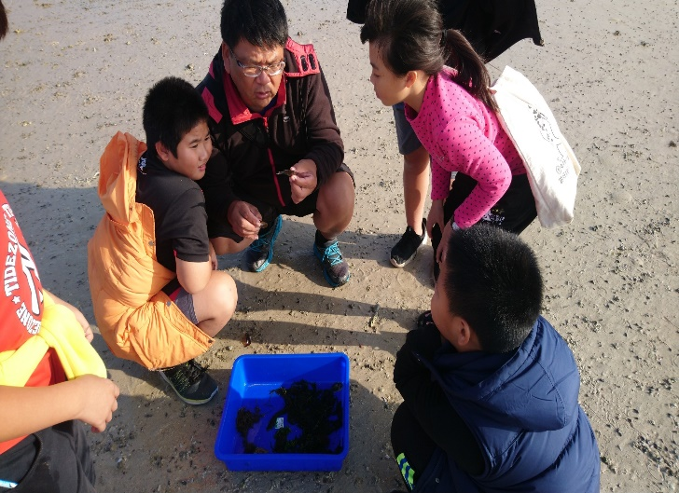 | 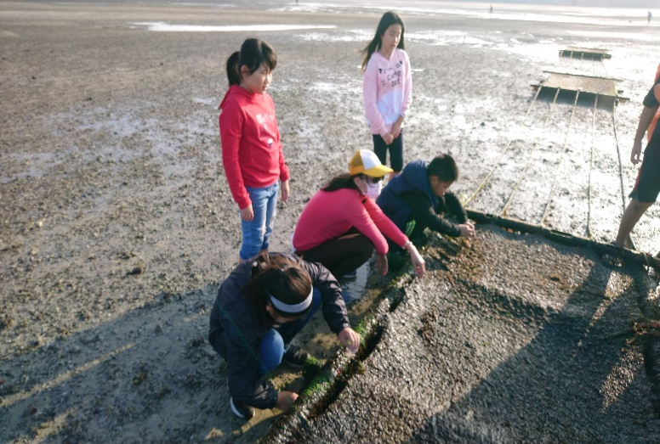
小朋友專注聆聽紫菜播種常識 | 師生近距離觸摸培育好的紫菜
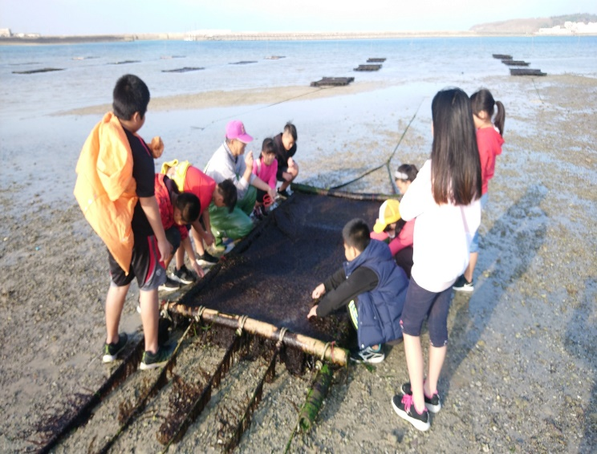 | 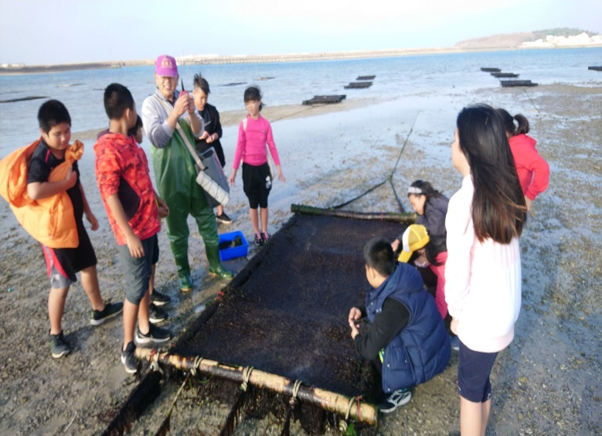
業者許自猛先生說明他復育紫菜的工作 | 業者許自猛先生說明搭棚架的方法
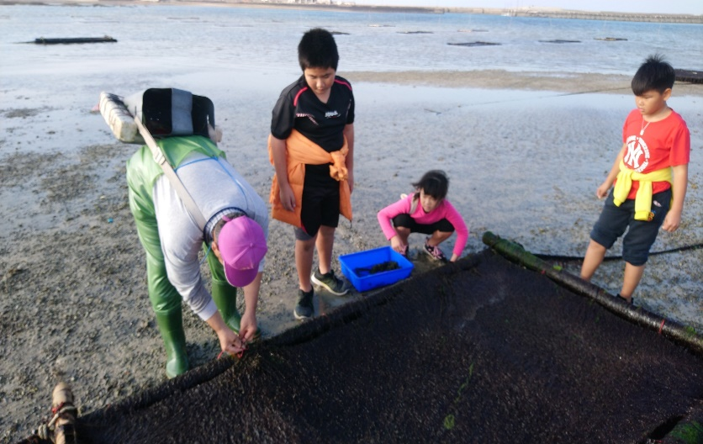 | 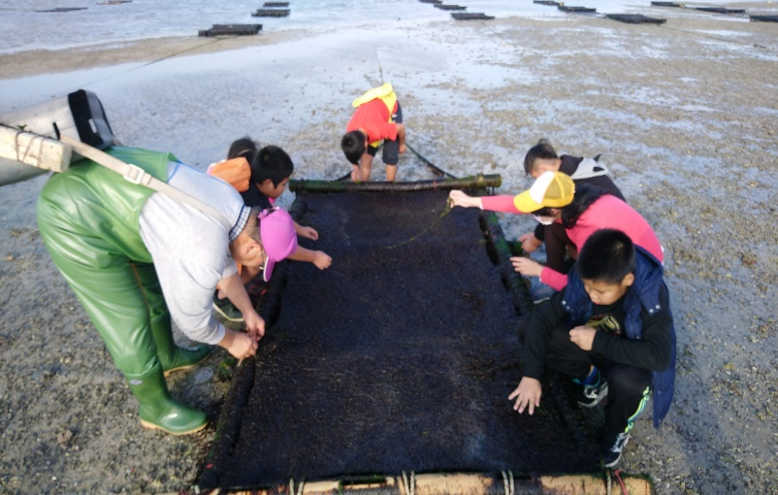
許自猛先生示範搭棚架的方法 | 大家一起幫棚架固定
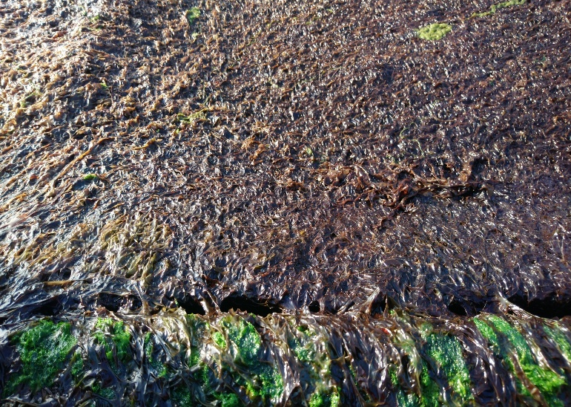 | 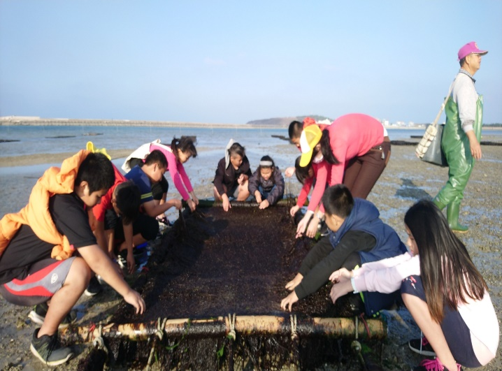
這就是新鮮紫菜的樣子 | 紫菜摸起來好柔軟但卻很堅韌
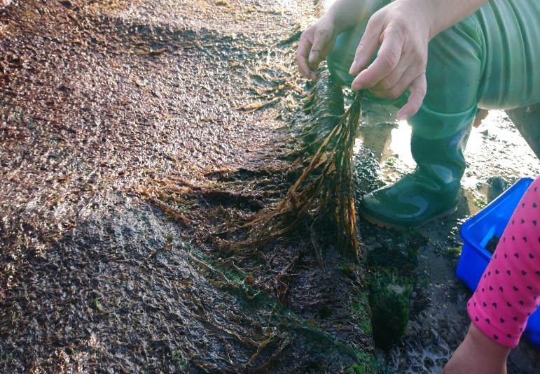 | 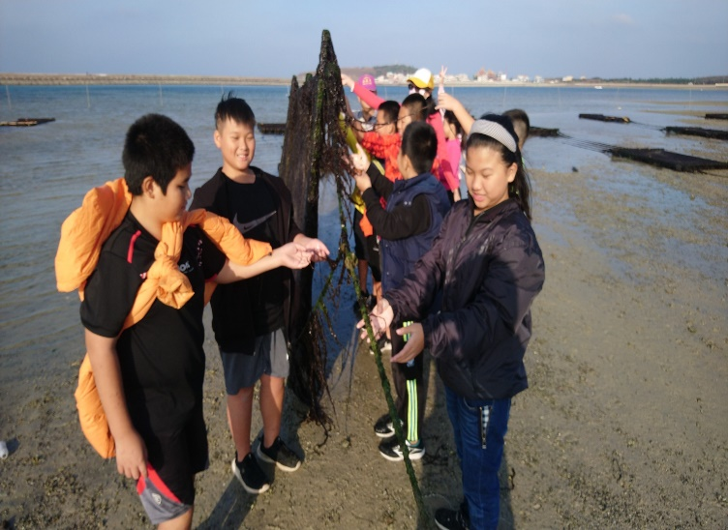
紫菜成長了 | 搭紫菜棚架好有趣

PS隘小網站可看到小朋友參觀紫菜復育的觀察影片
活動時間：11月22日 地點：湖西鄉白坑村

